Сценарий «Праздника Осени» в 1 классе

(Звучит осенняя мелодия)
1. Вот художник, так художник
Все леса позолотил.
Даже самый сильный дождик
Эту краску не отмыл.
2. Красит рыжим, алым, синим,
Разбавляет краски ливнем,
Чтобы вышло разноцветным,
Но совсем не так, как летом.
Отгадать загадку просим:
Кто художник этот? (Осень)
Ведущий: Здравствуйте, ребята! Здравствуйте, гости! Сегодня наш праздник посвящается самому красивому времени года – осени. На празднике прозвучат стихи, песни, загадки. Мы с вами поиграем в разные игры, вы примете участие в различных конкурсах и узнаете много нового об осенних месяцах. Итак, начинаем!
3.Осень! Славная пора!
Любит осень детвора.
Сливы, груши, виноград –
Всё поспело для ребят.
4.Журавли на юг летят.
Здравствуй, здравствуй, осень!
5.Приходи на праздник к нам,
Очень, очень просим.
6.Здесь мы праздник радостный
Весело встречаем,
Приходи, мы ждем тебя,Осеньзолотая...

Осень:
Вы обо мне? А вот и я! Привет осенний вам, друзья!Вы рады встретиться со мной? Вам нравится наряд лесной?
Я пришла на праздник к вам петь и веселиться.
Я хочу со всеми здесь крепко подружиться! ПЕСНЯ об осени
Осень:
Спасибо вам, ребята! А пришла я к вам на праздник не одна, а вместе с тремя братьями – осенними месяцами. Они помогут мне провести наш праздник.
Сентябрь:
Опустел наш школьный сад,
Паутинки вдаль летят,
И на южный край земли
Потянулись журавли.
Распахнулись двери школ…
Что за месяц к вам пришел?... (Сентябрь)

Осень:
Сентябрь – младший брат осени. Сентябрь – самый сухой месяц осени. Эти теплые деньки осени называются бабьим летом. Бабье лето обычно продолжается одну-две недели. Это самое лучшее время для сбора грибов.

Ведущий:  Какая команда соберет больше грибов?  Чтобы собрать грибы, вам нужно отгадать мои загадки | ЗАГАДКИ О ГРИБАХ:  Глубоко был спрятан он, Раз-два-три-и вышел вон,И стоит он на виду.Белый, я тебя найду! (боровик)  Зашёл мужик в сосняк,нашёл слизняк,Бросить жалко,Съесть сыро (груздь)  Он в лесу стоял,Никто его не брал,В красной шапке моднойНикуда не годный (мухомор)  Нет грибов дружней, чем эти,-Знают взрослые и дети,-На пеньках растут в лесу,Как веснушки на носу (опёнки)  Золотые…Очень дружные сестричкиХодят в рыженьких беретах,Осень в лес приносят летом (лисички)  Я в красной шапочке растуСреди корней осиновыхМеня увидишь за версту,-Зовусь я…(подосиновик)  Не спорю- не белый,Я, братцы, попроще.Расту я обычноВ берёзовой роще (подберёзовик)

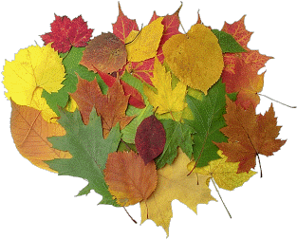 | Осень: А пока вы собирали грибы –  Осень на опушке краски разводила.  По листве тихонько кистью проводила.  Пожелтел орешник и зарделись клены.  В пурпуре осеннем только дуб зеленый.  Утешает осень: «Не жалейте лето!  Посмотрите – роща золотом одета!»Слайды картины осени

Ведущий: Вы хотите поиграть? ... Будем листья собирать.«КТО БЫСТРЕЕ?»
На полу по кругу раскладывают листья (их количество - на один меньше, чем игроков). Пока играет музыка, мальчики бегают по кругу. Когда музыка замолкает, каждый должен схватить лист. Кто не успевает, выбывает из игры.

Октябрь:
Всё мрачней лицо природы –
Почернели огороды,
Оголяются леса,
Молкнут птичьи голоса,
Мишка в спячку завалился,
Что за месяц к вам явился? (Октябрь)
Осень:
Октябрь называют вершиной осени. Почему? (это середина осени). Хмурень – так называли октябрь в старину. Называют его еще вечером года. В это время природа готовится ко сну. Дел у всех невпроворот. Деревьям надо вовремя сбросить листву, насекомым – схорониться в лесную подстилку или забиться в щели, последним птицам поспешить с отлетом.

Ведущий:  Действительно, дни и ночи стали холоднее, не только животные, но и люди готовятся к зиме: на полях и в огородах идет уборка овощей. А какие овощи заготавливают на зиму? Отгадайте загадки!  ЗАГАДКИ ОБ ОВОЩАХ (По мере отгадывания загадок действующие лица следующей сценки выходят на сцену и надевают свои шапочки с изображением овощей) | 

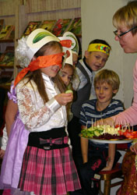 | ИГРА «УЗНАЙ ПО ВКУСУ»  Ведущий выносит на тарелочке  разрезанные на маленькие кусочки овощи.  Дети с завязанными глазами пробуют овощи  и отгадывают их по вкусу.  А после игры и участники и гости праздника  с удовольствием съедают  заготовленные для игры овощи. | 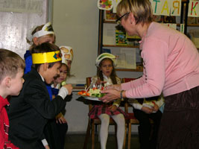

Ноябрь:
Поле черно-былым стало,
Падает то дождь, то снег.
А еще похолодало,
Льдом сковало воды рек.
Мерзнет в поле озимь ржи,
Что за месяц, подскажи? (Ноябрь)
Осень:
Ноябрь – последний месяц осени. В ноябре небо нередко закрыто тяжелыми облаками, идет снег пополам с дождем.

Ведущий:  Ходит осень по дорожке, промочила в лужах ножки.  Льют дожди, и нет просвета... Затерялось лето где-то.  Дождь осенний налил лужи, перейти скорей их нужно!  ИГРА «ПЕРЕЙДИ ЛУЖИ!»  Участвуют пять мальчиков и пять девочек.  На полу раскладывают листы бумаги. Делают две дорожки.  Ребята должны пробежать, наступая только на листы бумаги.  Все остальное пространство залито водой. Кто быстрее  и аккуратнее справится с этим заданием? | 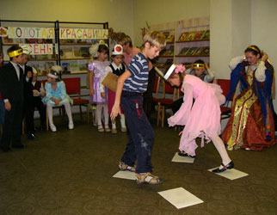

Ведущий:
Красива природа на исходе осени. Ярко-красные ягоды красуются на деревьях рябины, но календарь неумолим, гаснут яркие краски осени. Скоро зима.
ПЕСНЯ «ВОТ И ОСЕНЬ НА ДВОРЕ»

Ведущий:
В народе было принято устраивать проводы осени.
И устраивали эти проводы после того, как был собран весь урожай.
Давайте и мы с вами проводим осень – посидим за чашкой чая

Ведущий: Жалко с вами расставаться, но пришла пора прощаться. Вы подарок наш примите, чаще в гости приходите.
"Осень" вносит корзину с яблоками и угощает детей и гостей праздника.
.

